Zdroj: https://www.em.muni.cz/student/11388-jak-vypada-tyden-studenta-masarykovy-univerzity-2

Jak vypadá týden studenta Masarykovy univerzity
Devět fakult, devět různých příběhů. Přečtěte si, jak vypadá běžný týden ve škole.
Student
7. února 2019
redakce
CC-BY
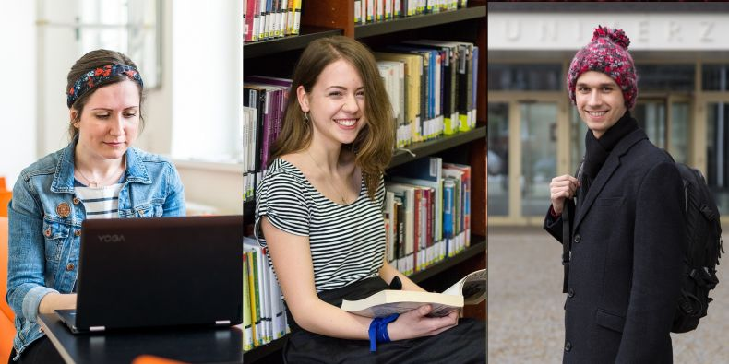
Chcete vědět, jak to chodí na jednotlivých fakultách Masarykovy univerzity. Připravili jsme souhrn devíti příběhů popisujících týden v životě vybraných studentů. Odkazy na celé texty jsou v mezititulcích.

Právnická fakulta: Mezi praxí v advokátce a přednáškami
S nástupem do třetího ročníku na právnické fakultě začal student Břetislav Chod také pracovat v advokátní kanceláři. Zajímá ho právo duševního vlastnictví, o němž píše už svou druhou studentskou vědeckou práci. Kromě toho se se spolužáky věnuje simulovaným soudním sporům v oblasti lidských práv.

Pedagogická fakulta: Až před plnou třídou vidíte, co je to být učitelem
O tom, že se jejím živobytím stanou světové jazyky, věděla Ivona Fořtová už na střední škole. Později navíc zjistila, že ještě víc ji baví cizí řeči učit druhé. Když se rozhodovala, na jakou školu zamíří, vybrala si učitelství anglického jazyka na pedagogické fakultě, kde dokončuje druhý magisterský semestr.
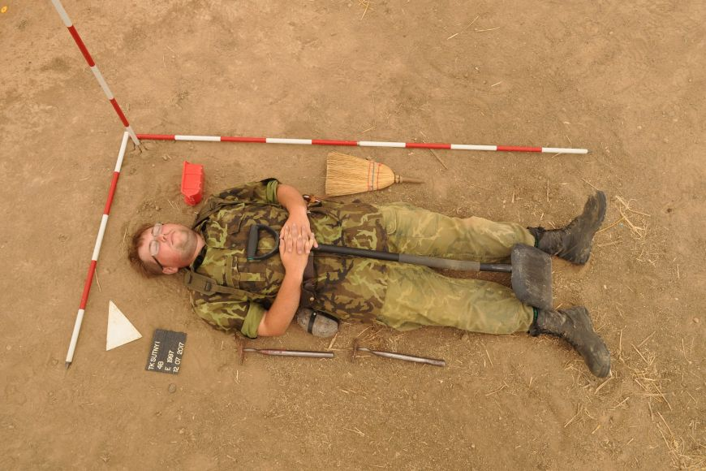
Emil na archeologické praxi (naaranžovaný jako nález ;))

Filozofická fakulta: Archeolog na praxi odkrývá tajemství historie
Emil Holek studuje archeologii na Filozofické fakultě MU a v létě strávil tři týdny povinné praxe na archeologickém průzkumu. To znamenalo hlavně celodenní úmorné kopání a prohledávání půdy, výsledkem byl ale třeba významný objev neolitické kamenné pece. Jak vypadá týden letní výuky v terénu?

Přírodovědecká fakulta: Mezi botanickou zahradou a kampusem
Anna Findurová studuje učitelství chemie a biologie pro střední školy a její život se tak točí hlavně kolem předávání znalostí a přírody. Pro svou diplomovou práci sbírá listy rostlin v botanické zahradě Masarykovy univerzity a analyzuje je ve váhovně, ve volném čase zase vede ekologické výukové programy pro děti.
„Už před příchodem do Brna jsem si všechny praktické informace, které se týkají studia, zjišťovala dopředu. Informační systém jsem znala skoro nazpaměť, ještě než vůbec začal semestr,“ říká Alexandra Bečková.
Foto: Dagmar Husárová

Ekonomicko-správní fakulta: Pomáhala nováčkům a vydobyla si tak senátorské křeslo
Protože by se ráda věnovala investigativní žurnalistice, zvolila si Alexandra Bečková za svůj obor hospodářskou politiku, kterou studuje na Ekonomicko-správní fakultě MU. A ačkoliv v únoru vstoupí teprve do druhého semestru, v univerzitním prostředí se jako nováček necítí. Nedávno totiž začala studentské zájmy hájit v Akademickém senátu MU.

Fakulta informatiky: Učení máme nad hlavu, s mediky bych se ale nesrovnával
K programování ho překvapivě přivedlo modelářství. Teď se počítačům věnuje i ve volném čase a dokonce o jejich fungování učí malé děti. Studentovi aplikované informatiky Janu Horáčkovi se na jeho domovské fakultě líbí především osobní přístup vyučujících a přátelský kolektiv spolužáků.
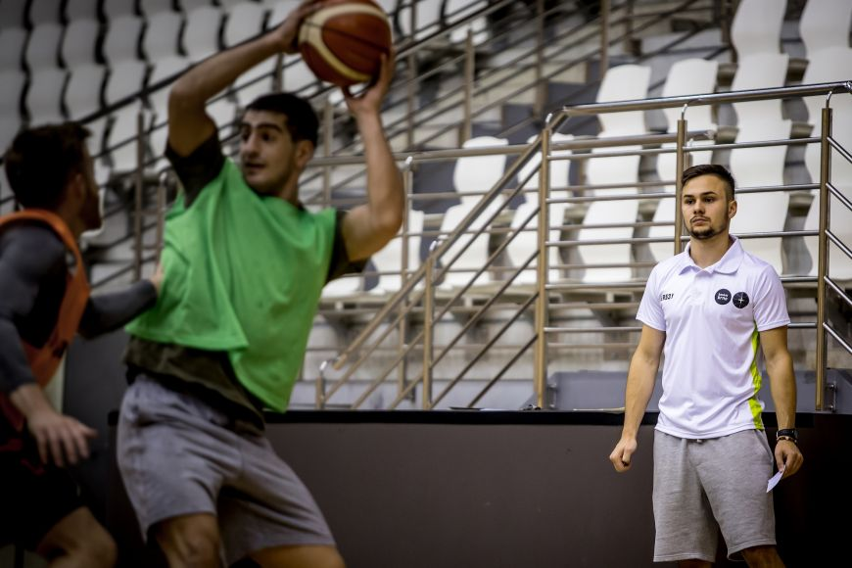
Martin na tréninku basketbalistů v univerzitní sportovní hale.

Fakulta sportovních studií: Při studiu trénuju basketbalisty
Tělocvik a zeměpis studuje na Fakultě sportovních studií MU a na pedagogické fakultě 23letý Martin Vaněk, který je také asistentem trenéra brněnského basketbalového týmu mmcité. Nejenže tedy přejíždí mezi bohunickým kampusem a učebnami na Poříčí, ale velkou část svého času tráví v tělocvičně a u videa, kde analyzuje hru soupeřů.

Fakulta sociální studií: Ráda bych jednou změnila vzdělávání v Česku
Chtěla se věnovat životnímu prostředí, nakonec ji oslovila práce s lidmi. Róza Fadrná studuje na Fakultě sociálních studií MU environmentalistiku v kombinaci s veřejnou politikou a lidskými zdroji. Pochvaluje si, že oba obory skvěle propojují její zálibu v biologii a společenských vědách.
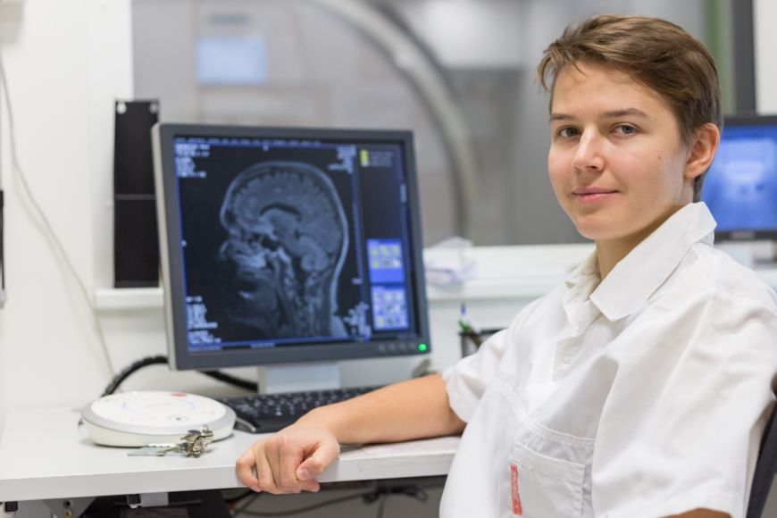
V prvních semestrech zabíralo Patrícii Klobušiakové měření pacientů spoustu času, jakmile se ale naučila zpracovávat data, věnuje se už hlavně analýze.
Foto: Ludmila Korešová / CC-BY

Lékařská fakulta: Výzkumnou práci střídám se šplháním po horách
Už od prvního ročníku na Lékařské fakultě MU je Patrícia Klobušiaková součástí programu s rozšířenou vědeckou přípravou P-PooL a podílí se na zajímavých výzkumech na Ceitecu MU. Svůj čas tak dělí hlavně mezi blokovou výuku a práci na projektech, kvůli kterým si dokonce zapsala druhé studium.

